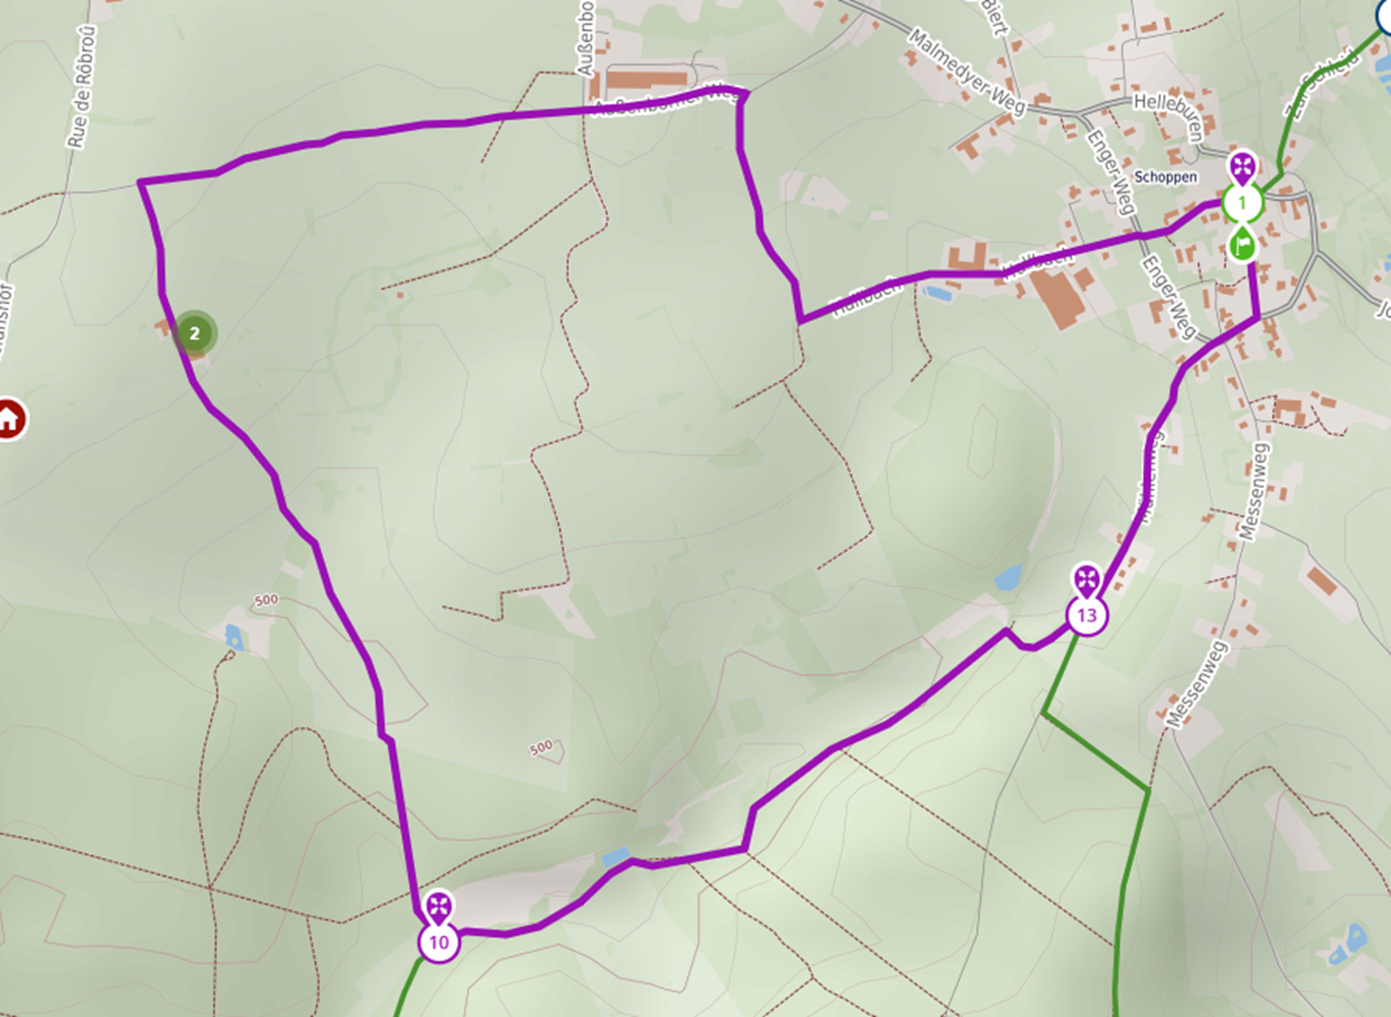

Wanderstrecke Schoppen 6.5 km

Knotenpunkte 1, 10,13,1

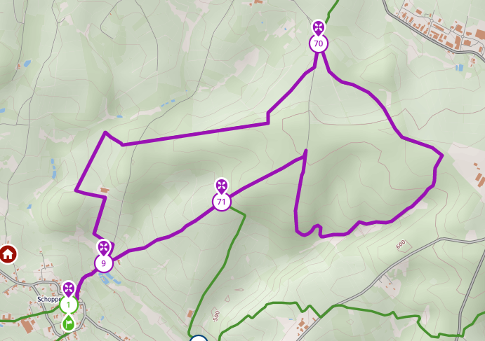

Wanderstrecke Schoppen 11 km

Knotenpunkte 1,9,71,70,9,1

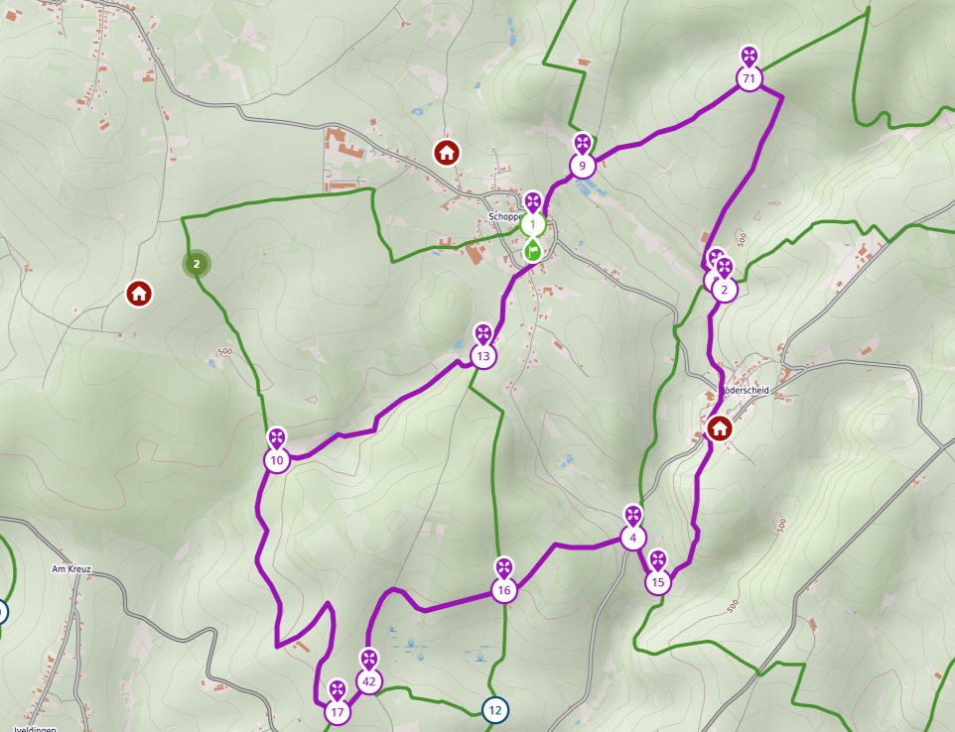

Wanderstrecke Schoppen 13.5 km

Knotenpunkte: 1,9,71,8,2,15,4,16,42,17,10,13,1

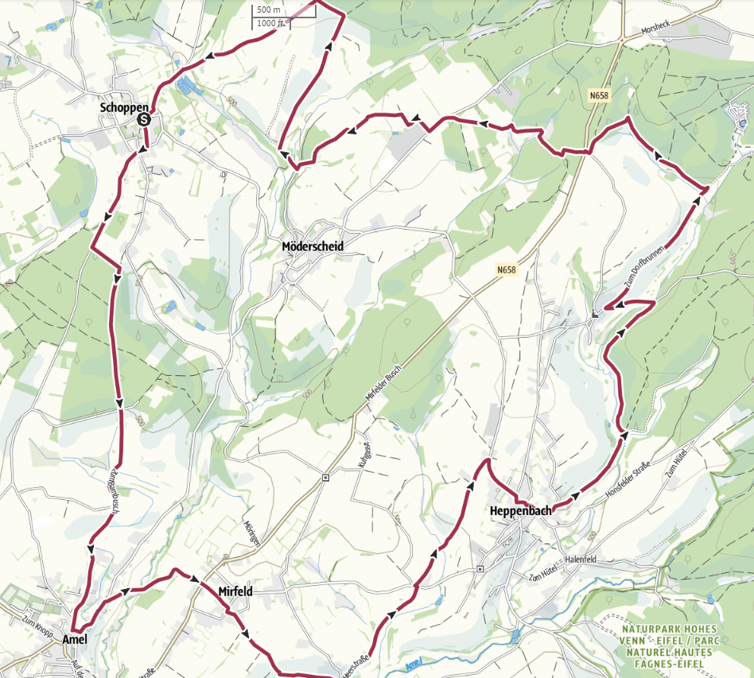

Wanderstrecke Schoppen 21 km

Knotenpunkte 1,13,16,12,22,47,24,14,25,5,80,2,8,71,9,1

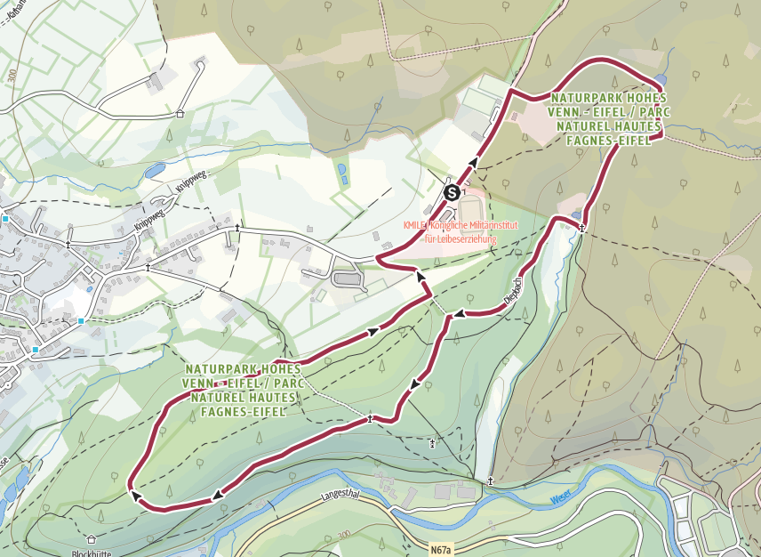

Wanderstrecke Eupen 5.5 km

Knotenpunkte 98,46, 47,51, 24, 75, 81, 25, 89, 69,55,35,49

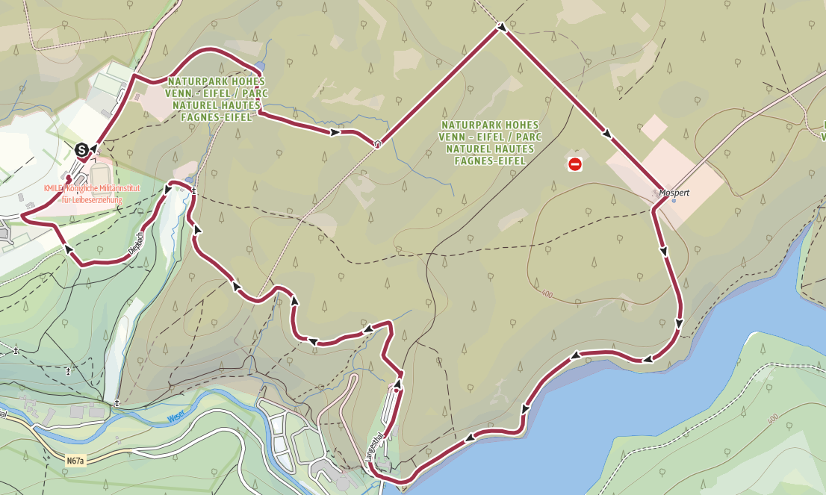

Wanderstrecke Eupen 9 km

Knotenpunkte 98, 44, 49, 80, 6, 1, 39, 66, 72, 9, 46, 47, 51, 35, 49

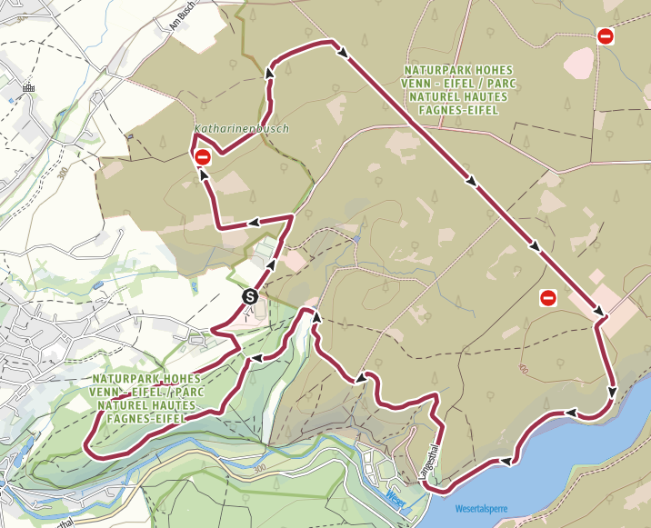

Wanderstrecke Eupen 13.5 km

Knotenpunkte 2, 51, 69, 73, 83, 58, 49, 80, 6,1, 39, 66, 72, 9,46, 47, 51, 24, 75, 81, 25,89, 69,55, 35, 49

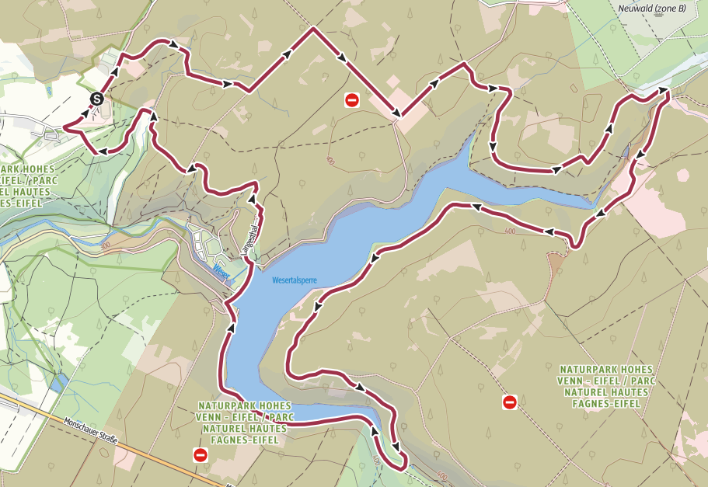

Wanderstrecke Eupen 19 km

Knotenpunkte 98, 44, 49, 80,6, 47, 86, 55, 15, 94, 36, 25, 58, 39, 66, 72, 9, 46, 47, 51, 35, 49